 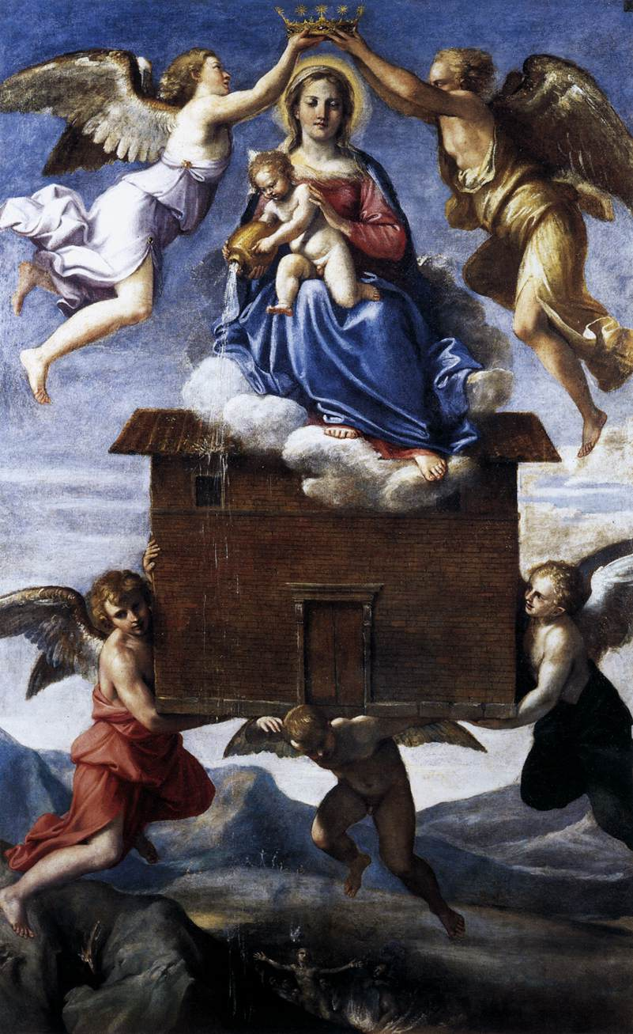

IL GRUPPO CAMPANARI DI ARRONE

Organizza:

“FESTA DELLA VENUTA”

Lunedì 9 dicembre

Arrone - P.zza Garibaldi

Programma:

ore 20,00: ACCENSIONE DEL TRADIZIONALE FALO’

ore 20,30: BRUSCHETTA CON OLIO NUOVO E VINO NOVELLO

ore 22,00: DAL CAMPANILE S. GIOVANNI BATTISTA TRADIZIONALE SUONATA A FESTA 